Escuela sabática de menores: Seguidores de Cristo
Esta lección está basada en Hechos 11:19-30, y “Hechos de los apóstoles”, capítulo 16.
Donde quiera que iban, el tema principal de los nuevos creyentes era Cristo: su predicación, Cristo; su enseñanza, Cristo; su conversación, Cristo; las oraciones que dirigían al Padre eran en nombre de Cristo.
Siguiendo el ejemplo de los primeros cristianos, ¿qué hacemos los seguidores de Cristo?
- Esparcimos el evangelio donde vamos. Hechos 11:19-20.
  - A causa de la persecución, muchos creyentes tuvieron que abandonar Jerusalén y se fueron hasta Fenicia, Chipre y Antioquía. Ellos hablaban de Jesús solo a los judíos.
  - Como Antioquía era la tercera ciudad más grande del imperio romano, algunos cristianos fueron allí. Había gente de todos los países que venían a Antioquía a comerciar y negociar. Los creyentes provenientes de Chipre y de Cirene comenzaron a hablar a todos de Cristo, sin importar si eran judíos o no.
  - Pídele a Dios que, donde Él te lleve, puedas hablar a los demás de Cristo.
- Enviamos ayuda donde se necesita. Hechos 11:21-22.
  - Dios fructificó su predicación y muchos que no eran judíos comenzaron a creer en Jesús y se convirtieron.
  - Cuando en Jerusalén se enteraron de que había tantos creyentes allí que podían formar una nueva iglesia, decidieron enviarles como ayuda a uno de sus mejores dirigentes: Bernabé.
  - Prepárate para apoyar a la iglesia cuando ésta te necesite.
- Enseñamos y predicamos a Cristo. Hechos 11:23.
  - Cuando Bernabé llegó a Antioquía se alegró mucho viendo la gracia de Dios actuando en los corazones de las personas. Se quedó allí enseñando, predicando y animándolos a que permaneciesen fieles a Dios.
  - Agradece a Dios por la oportunidad que te da de hablar y animar a otros a seguirle.
- Escogemos a líderes consagrados. Hechos 11:24.
  - La elección de Bernabé no fue casual. Él era una persona buena y llena del Espíritu Santo. Tenía mucha fe. Por su intermedio, muchos se convirtieron a Jesús.
  - Ora para que el Espíritu Santo te llene y puedas ser un discípulo consagrado de Jesús.
- Buscamos ayuda para seguir la obra. Hechos 11:25.
  - Como había más trabajo del que Bernabé podía hacer solo, se fue a buscar a Pablo, que estaba en Tarso, para que le ayudase. Pablo accedió encantado a trabajar por Cristo junto a Bernabé.
  - Recuerda que trabajar en equipo hace que el trabajo para Dios sea más eficiente.
- Los demás nos conocen por predicar a Cristo. Hechos 11:26.
  - Durante todo un año estuvieron consolidando la iglesia y enseñando a todos de Cristo.
  - Hablaban tanto de Cristo que la gente de Antioquía comenzó a llamarlos Cristianos por primera vez. A partir de ese momento, todos los que creemos en Jesucristo recibimos el nombre de Cristianos.
  - ¿Cuál es tu tema principal de conversación? ¿Pueden los demás llamarte cristiano?
- Hay profeta entre nosotros. Hechos 11:27-28.
  - Dios siempre envía profetas para avisar de lo que va a ocurrir o de lo que piensa hacer, para que nos preparemos (Amós 3:7).
  - De entre los profetas que descendieron de Jerusalén a Antioquía, había uno llamado Agabo al que el Espíritu Santo le habló. Le reveló que vendría una gran hambre en toda la tierra.
  - Agradece a Dios por el ministerio profético que Dios le dio a la Iglesia Adventista en la persona de Elena G. White. Lee sus libros para conocer y obedecer el mensaje especial de Jesús para estos días.
- Ayudamos con nuestras ofrendas cuando hay necesidad. Hechos 11:29-30.
  - Cuando los hermanos de Antioquía se enteraron de que había hambre en Jerusalén, decidieron recoger una ofrenda especial para ayudarles. Cada uno hizo un esfuerzo, e incluso empeñaron bienes, para poder ayudar en esta situación difícil que estaban atravesando.
  - Los hermanos encomendaron a Bernabé y a Saulo para que llevasen la ofrenda y se la entregasen a los ancianos de la iglesia de Jerusalén.
  - Ahora estamos pasando por un momento de crisis. Piensa en la manera de ayudar a la iglesia con tus ofrendas. Esfuérzate y sé fiel a Dios ayudando en la necesidad.
En Antioquía los creyentes fueron llamados por primera vez cristianos, pero en realidad fue Dios el que les dio este nombre. Si tú sigues a Cristo, tu también tienes el honor de recibir este nombre. Eres un cristiano.
Resumen: Los hijos de Dios son más fuertes cuando se apoyan y trabajan juntos.


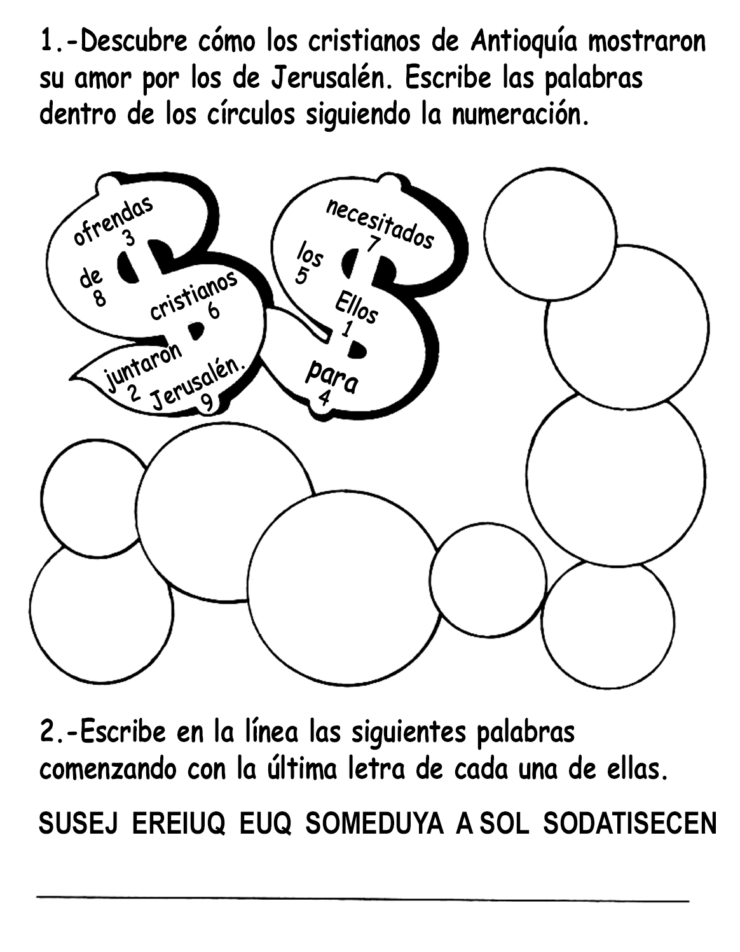
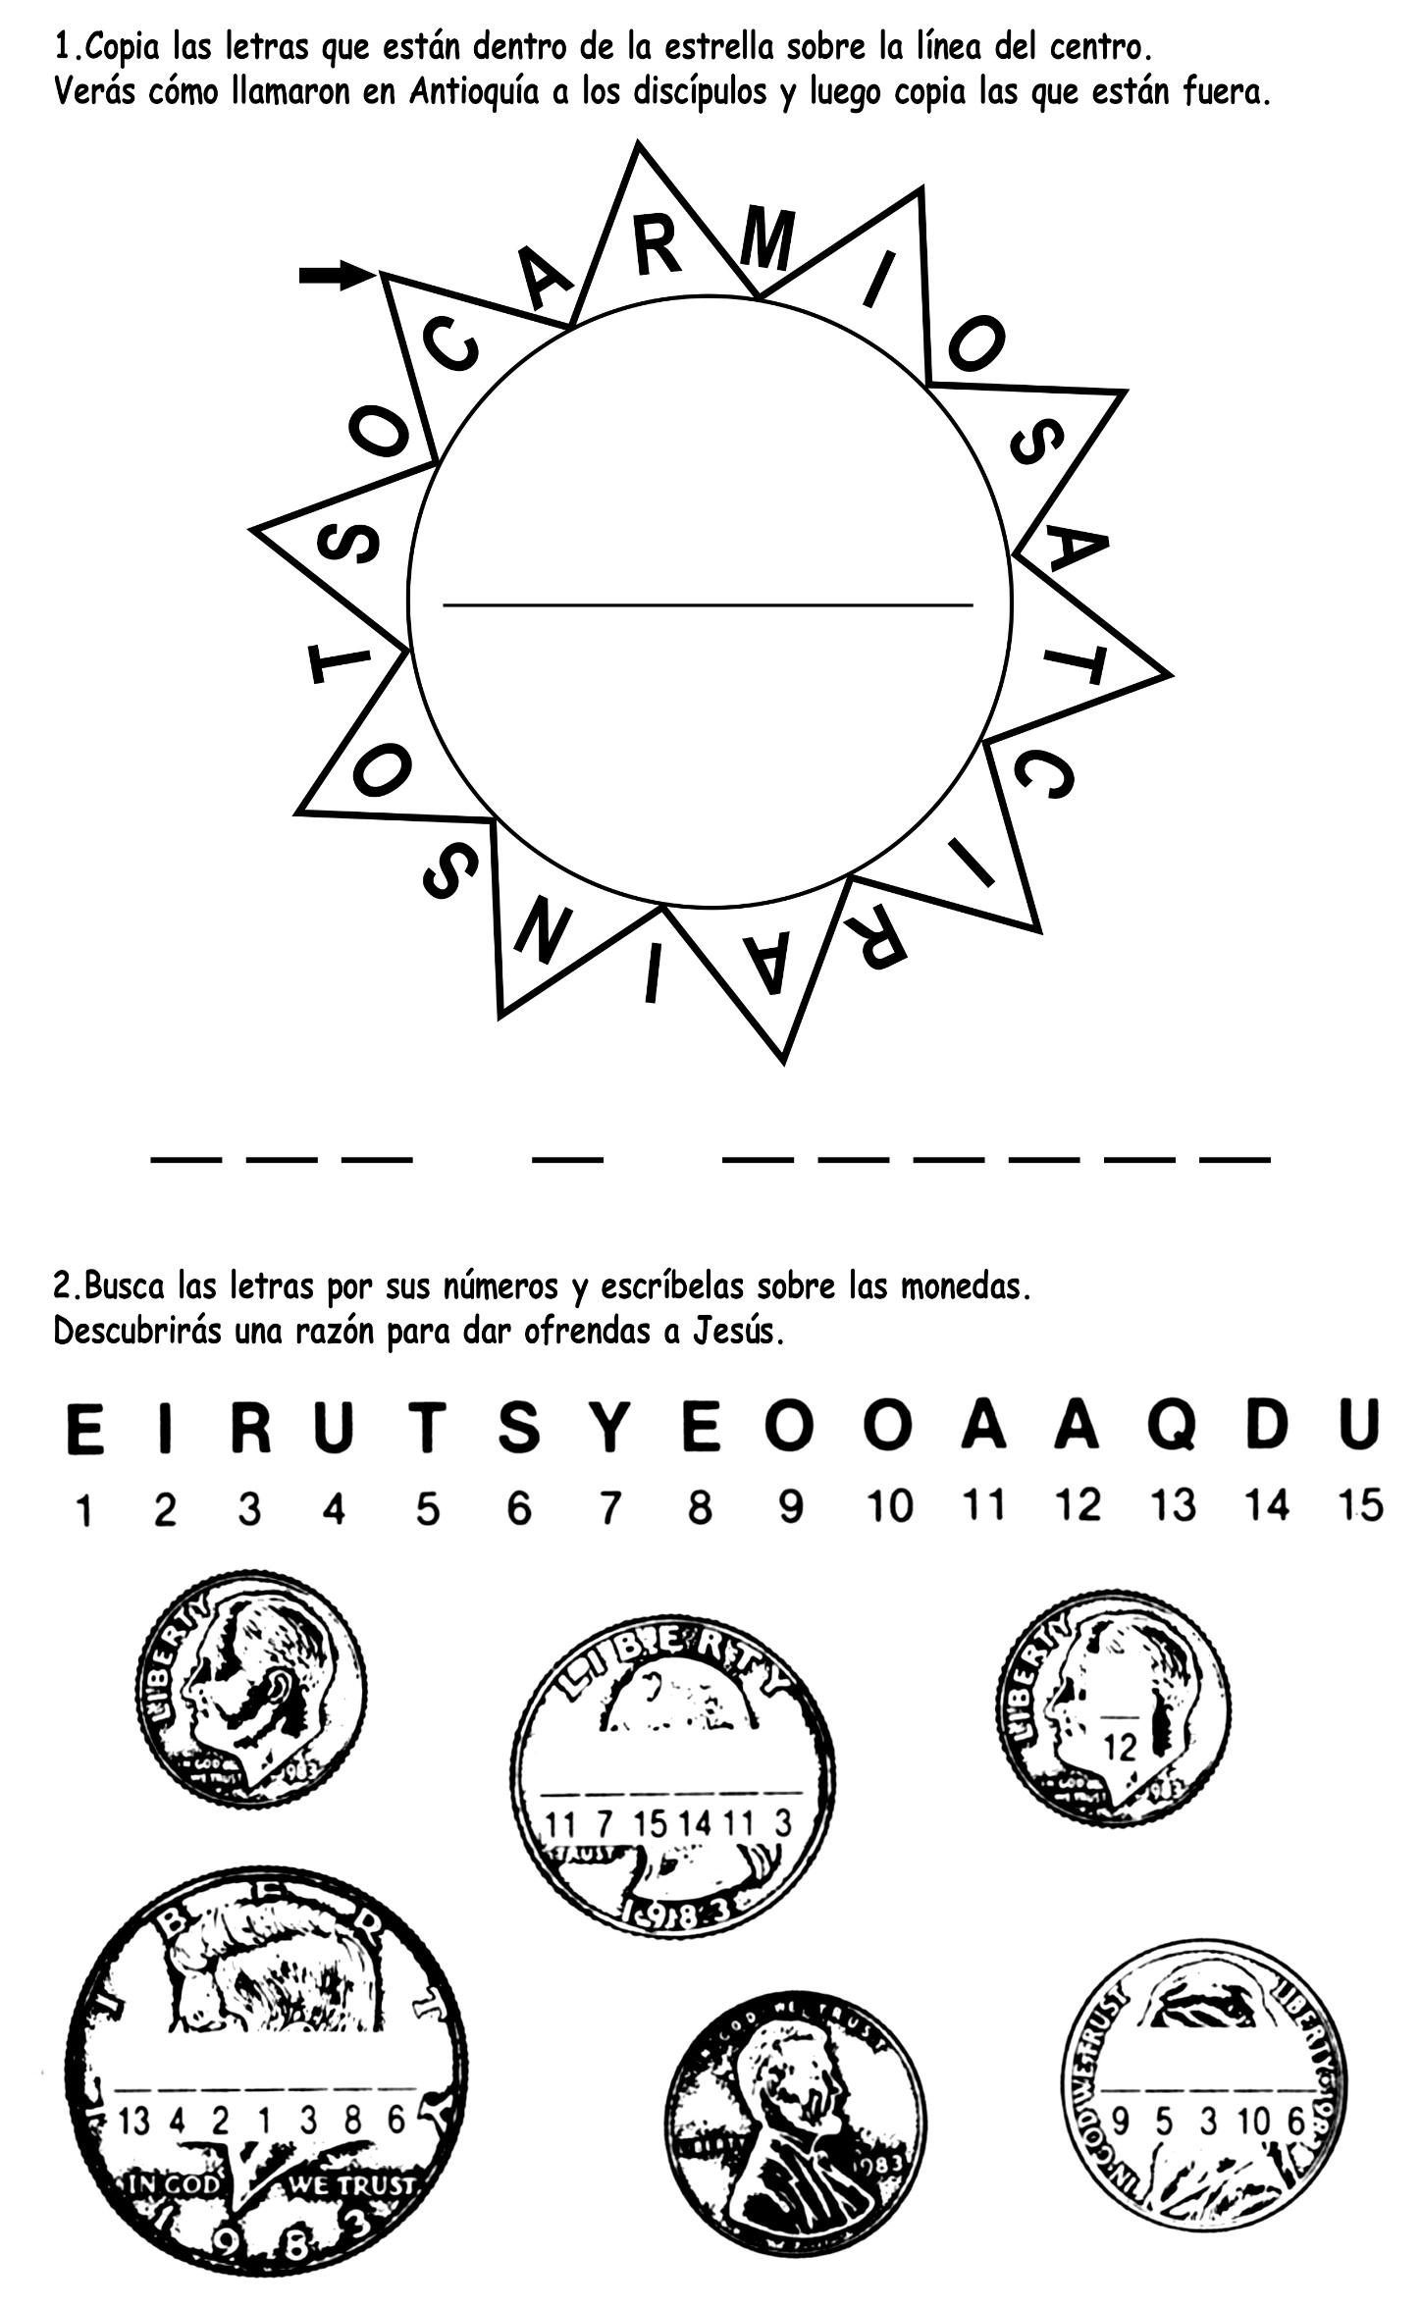

EL LADRÓN TONTO Y CODICIOSO
Por ERNESTO LLOYD
El misionero L. B. Halliwell y su esposa pasaron muchos años como misioneros en el gran río Amazonas, de América del Sur. El pastor Halliwell tenía muchas historias interesantes relacionadas con su trabajo. He aquí una que a él le gustaba contar.
El decimotercer sábado de cierto trimestre el superávit de la ofrenda se dedicaba a terminar el hospital de Belén, Brasil. De modo que todas las iglesias de Brasil se esforzaron en una forma especial para obtener una gran ofrenda para el hospital.
Una de las iglesias que distaba unos doce kilómetros de la sede de la misión reunió una ofrenda excepcionalmente buena. El tesorero de la iglesia se levantó temprano el domingo de mañana, ató el caballo al sulky, y se preparó para llevar el dinero de la ofrenda y el diezmo a la oficina de la misión.
Era una hermosa mañana -continúa el pastor Halliwell-. El tesorero se vistió con la mejor ropa que tenía. Se sentía muy feliz, porque iba a entregar una buena ofrenda para el fondo del hospital.
Mientras cruzaba por un lugar bastante solitario, notó que había alguien esperando en el camino. Pensó que quizás se trataría de uno de sus amigos que quería ir con él al pueblo, pero al acercarse notó que el hombre le era completamente desconocido.
El hombre le gritó:
-¿Quién es Ud.?
El tesorero le replicó:
-Soy el tesorero de una iglesita de allá, y estoy llevando nuestra buena ofrenda a la oficina de la misión.
El extraño replicó:
-¿Ud. dice que tiene una ofrenda grande? ¿Cuánto tiene?
El tesorero contestó:
-En total tengo unos doscientos cincuenta pesos.
El desconocido era un ladrón y un asaltante. Sacó el revólver y dijo:
-Le voy a ahorrar un viaje a la ciudad. Vamos a jugar a que yo soy el tesorero de la misión.
El tesorero de la iglesia estaba muy afligido. ¡Le había dicho al asaltante demasiado! Sacó el dinero del Señor y se lo entregó al hombre.
Entonces el asaltante miró las ropas que llevaba el tesorero.
-Ud. está bien vestido. Mis ropas están viejas y andrajosas. Ahora vamos a cambiar de ropas.
Y así lo hicieron. El asaltante se puso el abrigo y los pantalones del tesorero y huyó por el camino tan rápido como pudo.
El tesorero de la iglesia estaba realmente afligido. Miró esas ropas viejas, sucias y saturadas de tabaco. ¡Qué repugnantes eran! Pero tenía que ponérselas.
No sabía qué hacer. ¿Iría al pueblo o volvería a su casa? No tenía dinero. Decidió orar.
Subió luego a su carruaje y al hacerlo sintió algo que le abultaba en el bolsillo. Metió la mano... ¡Y allí estaba el dinero! ¡El asaltante se había olvidado de llevarlo! Luego palpó el otro bolsillo, y allí encontró otro rollo de billetes que alcanzaba a más de trescientos euros, que el asaltante tenía, indudablemente, como fruto de otros hurtos.
El tesorero de la iglesia se dirigió al pueblo tan rápidamente como pudo. Cuando llegó, entró por la puerta de atrás de un negocio de ropas. Se compró algunas ropas nuevas, y luego fue a la oficina de la misión. Le entregó al tesorero de la misión el diezmo y la ofrenda para el hospital, y luego le preguntó qué debía hacer con el resto de los trescientos euros.
El tesorero de la misión le respondió:
-Debe dar el diezmo de ello y una ofrenda liberal al Señor. ¡Lo que sobra se lo puede guardar! "Pagó el diezmo, dio cien euros para el fondo del hospital y se volvió a la casa por otro camino con un traje nuevo y unos cuarenta euros en el bolsillo.
Pensamos que es terrible robar, y sin embargo el que un asaltante robe el dinero de Dios no es peor que el que los miembros de la iglesia se guarden los diezmos y las ofrendas que pertenecen a Dios".
Creo que el pastor Halliwell tenía razón en lo que dijo, ¿no crees tú?
El asaltante fue completamente derrotado y el Señor hizo que todo resultara para el avance de su obra.

DAR OFRENDA
Entre los nombres registrados en el libro de una iglesia estaba el de un caballero rico y el de una pobre madre que se sostenía a sí misma y a sus seis hijos haciendo limpieza. Los dos iban a la iglesia cada semana. El rico ponía una buena cantidad de dinero en la ofrenda cada sábado, pero la pobre madre nunca podía poner más que poca cosa.
El rico sabía cuánto le costaba a ella hacerlo, cuánto tenía que trabajar. Se afligía sabiendo que se sacrificaba tanto, así que un día le dijo al pastor que él estaba dispuesto a dar lo que ella daba, para que no tuviera que preocuparse por eso.
El pastor le dijo a la mujer lo que el bondadoso hombre rico ofrecía, y al hacerlo se sorprendió al ver sus ojos con lágrimas. Ella no se sentía feliz al pensar que no tendría que privarse de cosas para poder dar.
"Ustedes no pueden privarme del gozo de dar", le dijo. "Yo le debo mucho a mi Señor. Él me ha dado muchísimas bendiciones. Creo que no podría sentirme feliz si no pudiera dar algo para él cada semana".
Tú y yo debemos ofrecer a Dios cada semana una buena ofrenda, de acuerdo con nuestras posibilidades. Nuestras ofrendas son donaciones de amor a Dios.

¡LLÉVEME A ESE MÉDICO!
Un señor de África estaba en muy triste condición a causa de tanto beber alcohol. Anhelaba dejar de hacerlo, pero no tenía fuerza de voluntad suficiente. Se dirigió a un misionero en procura de ayuda.
-Hay Uno que puede ayudarlo -le dijo ·el misionero.
-Dígame quién es -le suplicó el pagano- ¡Lléveme a ese médico! Yo le pagaré. Le daré cualquier cosa con tal de que me libre de este vicio maldito.
Entonces el misionero le refirió la historia de Jesús. Le contó cómo los apóstoles habían curado al cojo en el nombre de Jesús.
“Pedro y Juan subían juntos al templo a la hora novena, la de la oración. Y era traído un hombre cojo de nacimiento, a quien ponían cada día a la puerta del templo que se llama la Hermosa, para que pidiese limosna de los que entraban en el templo. Este, cuando vio a Pedro y a Juan que iban a entrar en el templo, les rogaba que le diesen limosna. Pedro, con Juan, fijando en él los ojos, le dijo: Míranos. Entonces él les estuvo atento, esperando recibir de ellos algo. Mas Pedro dijo: No tengo plata ni oro, pero lo que tengo te doy; en el nombre de Jesucristo de Nazaret, levántate y anda. Y tomándole por la mano derecha le levantó; y al momento se le afirmaron los pies y tobillos; y saltando, se puso en pie y anduvo; y entró con ellos en el templo, andando, y saltando, y alabando a Dios. Y todo el pueblo le vio andar y alabar a Dios.” (Hechos 3:1-9)
Luego se arrodillaron en la hierba y el misionero oró. Entonces le pidió al señor que repitiera tan sólo tres palabras: "Gran Médico, sáname". Cuando se levantaron de la oración, el pagano preguntó al misionero: "¿Cómo se llama?"
-Su nombre es Jesús -replicó el misionero.
El hombre se alejó murmurando para sí: "¡Jesús, Jesús!" Y Jesús lo sanó. Jamás volvió a beber. Cuando algunos de sus viejos amigos le ofrecían vino, él les refería lo que le había ocurrido y daba gloria al nombre de Jesús.

